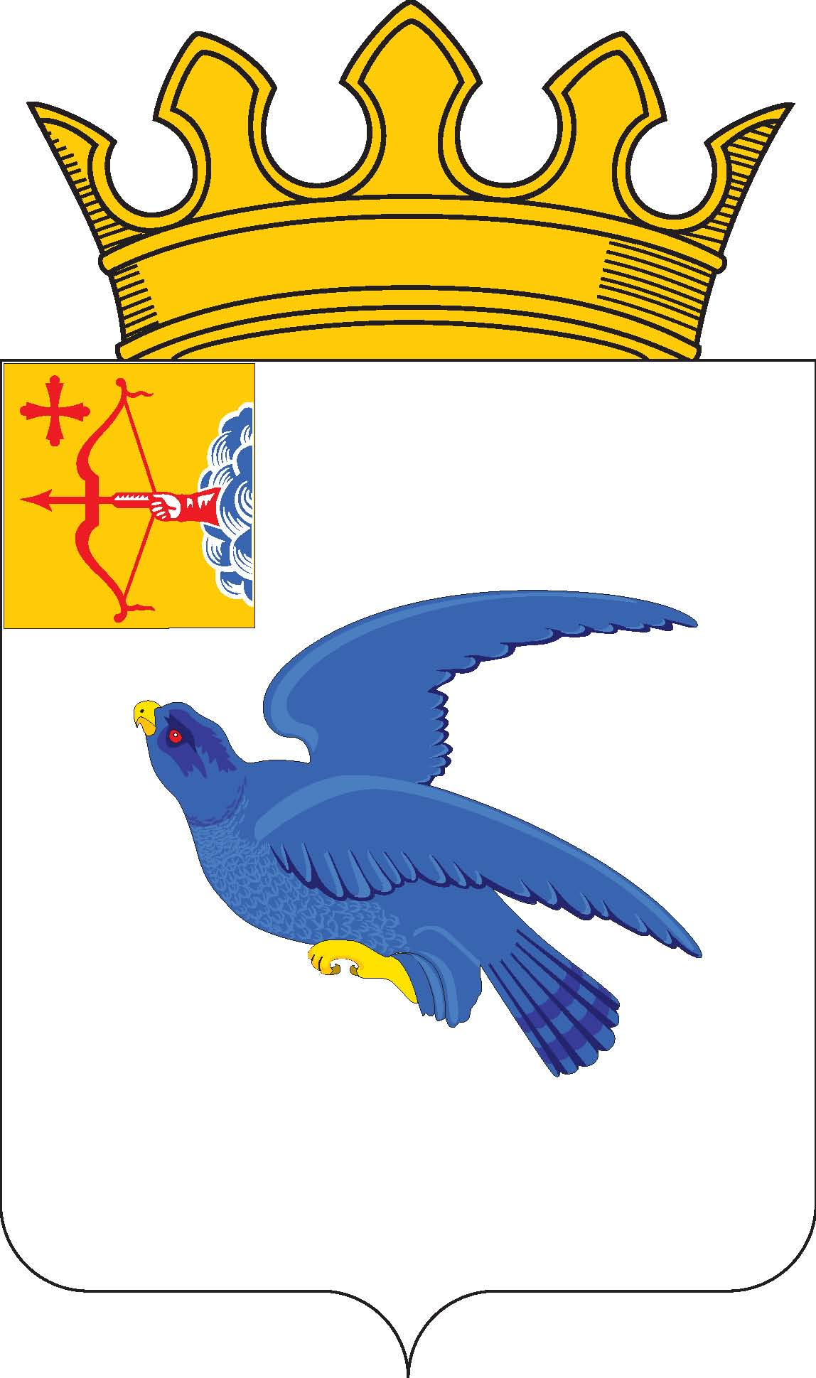

РАЙОННАЯ ДУМА
МАЛМЫЖСКОГО РАЙОНА КИРОВСКОЙ ОБЛАСТИ
шестого созыва

РЕШЕНИЕ

27.06.2022 № 10/12
г. Малмыж

Об информации о мероприятиях по благоустройству в Малмыжском городском поселении Малмыжского района Кировской области

Заслушав и обсудив информацию главы Малмыжского городского поселения Малмыжского района Кировской области Алешкиной О.М., районная Дума Малмыжского района РЕШИЛА:
Информацию о мероприятиях по благоустройству в Малмыжском городском поселении Малмыжского района Кировской области принять к сведению согласно приложению.

Председатель районной Думы
Малмыжского района О.Г. Толстобокова

